# **Hammarlands kommun**

# **Byte till digitala vattenmätare**The future digital water meter will be helping the citizens of Aarhus save water

Hej!

Vi kommer att byta analoga vattenmätare till digitala. Detta kommer att pågå från 2024 till 2026.

## Varför byter vi till digitala mätare?

Målet med bytet till digitala vattenmätare är att effektivisera arbetet, minska kostnader, förenkla avläsning och fakturering. Digitala mätare gör det också möjligt att snabbare upptäcka vattenläckor i ledningsnätet.

De digitala mätarna blir fjärravlästa, det vill säga läsas av automatiskt. Det innebär att du som abonnent kommer att betala för den faktiska förbrukningen och inte den beräknade. Vattenförbrukningen kan följas upp oftare vilket leder till ett säkrare underlag för debitering och minskar det administrativa arbetet.

## Är det verkligen så mycket läckage?

Idag finns i snitt 21 % odebiterat vatten baserat på utgående vatten från Ålands Vatten och inrapporterade mängder från kommunerna och stora delar av den procenten är vattenläckage. Det kostar mycket pengar och påverkar i slutändan din vattentaxa.

## När får jag en digital vattenmätare?

När det är dags för byte av vattenmätare i ditt område kommer en upphandlad entreprenör kontakta er för att boka en tid för bytet i din bostadsbyggnad.

## Ansvar och mätarplats

Den så kallade förbindelsepunkten, där din fastighets servisledningar ansluts till kommunens VA-ledningsnät, utgör gränsen mellan ditt och kommunens ansvarsområde. Som fastighetsägare ansvarar du för ledningar och VA-installationer innanför förbindelsepunkten med undantag för själva vattenmätaren. Den äger och ansvarar kommunen för.

Kommunen äger vattenmätaren som finns i din bostad och ansvarar för byte och service av vattenmätaren.

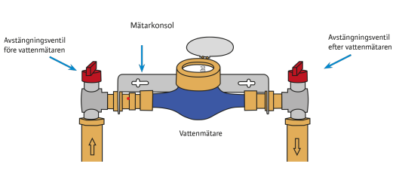

## Åtgärder innan byte av vattenmätare

Du ansvarar för mätarplatsen och kan i vissa fall behöva göra vissa åtgärder för att iordningställa mätarplatsen.

Om din mätare är monterad utan väggkonsol och om ventilerna inte håller tätt eller inte är godkända, ber vi dig att åtgärda detta innan byte av vattenmätare. Har ni järnrör i vattenintaget rekommenderar vi starkt att även detta byts till plast på grund av den stora läckagerisken.

Med vänlig hälsning

Allan Ketola, kommuntekniker

Hammarlands kommun